國中部國語歌唱比賽
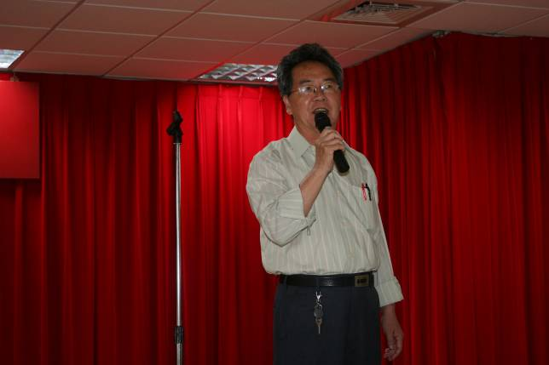
葉校長親自主持

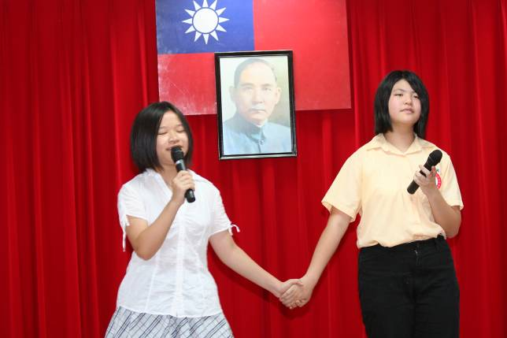
特優 七年孝班 畢品葳 凃雅淇

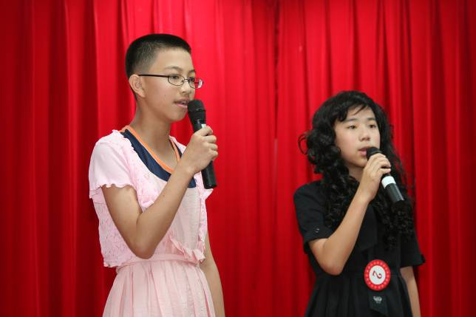
優等 七年孝班 李祐安 顧守為

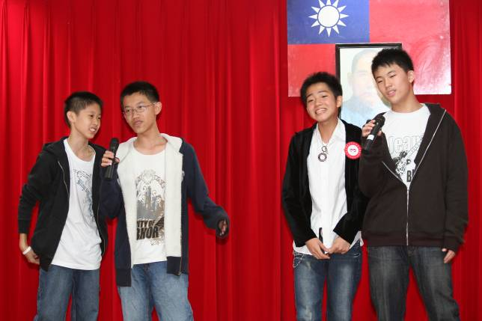
甲等 七年義班
李沛剛 陳百序 陳俞甯 廖持修

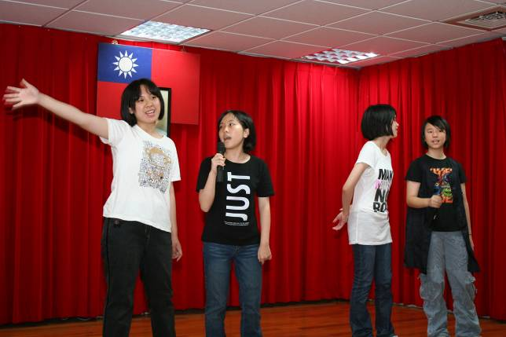
優等 七年義班
李新芮 姜愛蕾 徐紹禎 李馥全

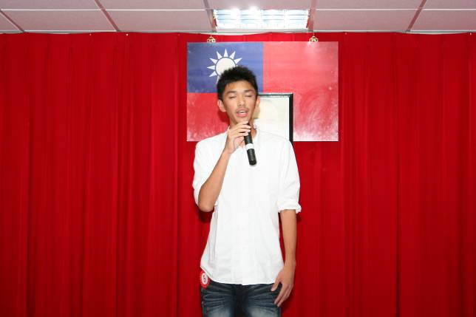
特優 八年愛班 凌健維

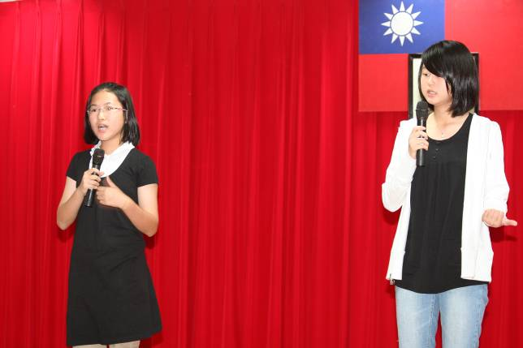
甲等 七年和班 吳喬軒 陳怡潔

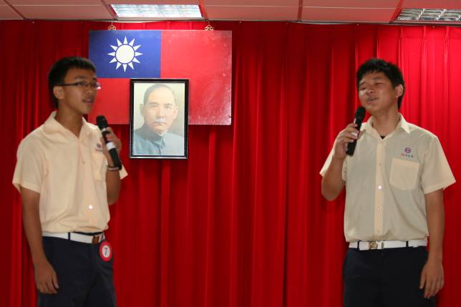
特優 八年信班 胡哲維 黃詠淳

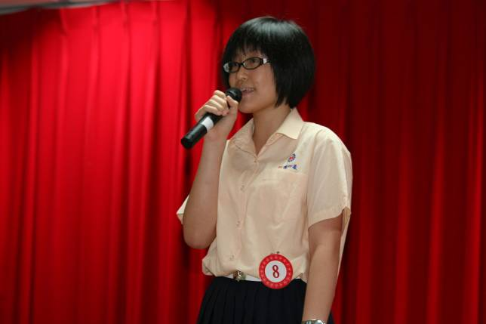
優等 七年信班 陳心柔

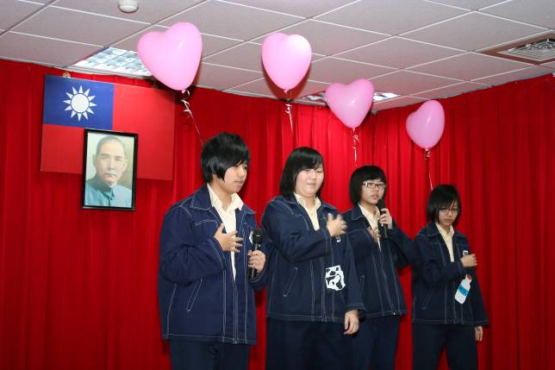
甲等 八年忠班
葉芷穎 林斯婷 李曼寧 王若藍

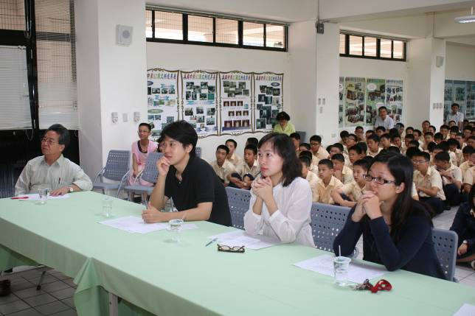

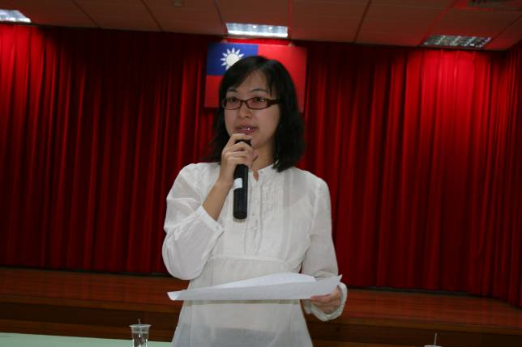
音樂老師黃曉玲 講評

